# **I SENDERO DEL ESTE**

MTC - 48098

6 Días y 5 Noches

Desde $1099USD | + 0 IMP

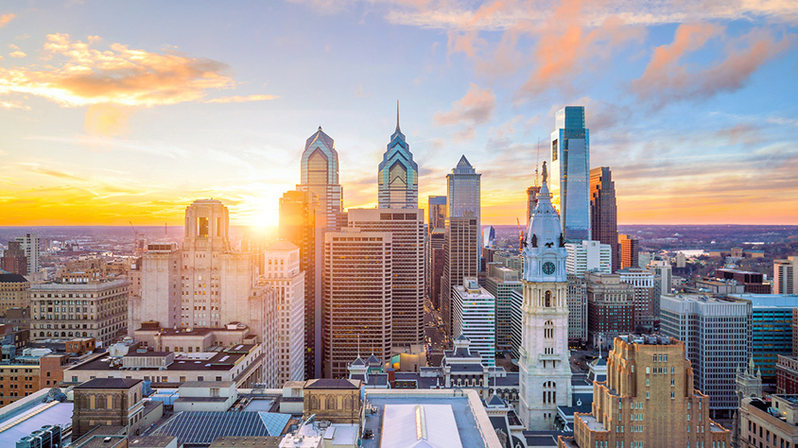

**Solo Terrestre**

|  |
| --- |
|  |

# **I SALIDAS ESPECIFICAS**

|  |  |
| --- | --- |
| Salida | Llegada |

# **I PAISES**

Estados Unidos,

# **I CIUDADES**

Washington, New York,

# **I ITINERARIO**

**SUJETO A CAMBIOS, YA SEA POR PROBLEMAS CLIMATICOS U OPERACIONALES (SIEMPRE INCLUYENDO LOS MISMOS SERVICIOS)**

**DÍA 01 WASHINGTON.**

Arribo al hotel por su cuenta, una vez registrado tendrá el resto del día libre. **Alojamiento.**

**DÍA 02 WASHINGTON.**

**Desayuno Americano**. Salida para la visita de cuatro horas que nos llevara hasta el Cementerio de Arlington donde se encuentran las tumbas de los hermanos Kennedy; monumento a la memoria del presidente Lincoln, IWO JIMA; Monumento de guerra de Corea y Segunda guerra Mundial; la Casa Blanca (por fuera); la Avenida Pennsylvania y el Capitolio. Tarde libre para visitar los museos del Instituto Smithsonian. Alojamiento NOTA Para visitar Museo de Aire y espacio deberán reservar horario GRATUITAMENTE Online - recomendamos de hacerlo antes de viajar. **Alojamiento.**

**DÍA 03 WASHINGTON – LANCASTER – PHILADELPHIA – NEW YORK.**

**Desayuno Americano**. Por la mañana iniciamos nuestro regreso hacia Nueva York. Viajando hacia el estado de Pennsylvania pasaremos por Lancaster y el centro Amish donde haremos una breve visita y parada en el Amish Village. Continuamos a Philadelphia, ciudad donde trece colonias declararon su independencia de Inglaterra. Al llegar se realiza una breve visita que incluye: El camino de Elfreth, el antiguo barrio victoriano, el boulevard Benjamín Franklin con parada frente al Museo de Arte y la Campana de la Libertad. Continuamos nuestro viaje a Nueva York. Llegada y **Alojamiento**.

**DÍA 04 NEW YORK.**

**Desayuno Americano**. Visita de la ciudad. En camino al Alto Manhattan a lo largo del Central Park pasaremos por el Lincoln Center, el edificio Dakota y Strawberry Fields. Tras una breve parada en Central Park para ver la placa Imagine en homenaje a John Lennon, continuamos a Harlem. Luego de un recorrido por la zona bajamos por la 5ta Avenida donde veremos los Museos; Metropolitano, Frick y Guggenheim. Pasando frente a la catedral de St Patrick s y Rockefeller Center haremos una breve parada en plaza Madison para tener una vista del Flatiron Building y Empire State. Se continua hacia el Bajo Manhattan, pasando por Greenwich Village, Zona Cero, memorial al 9/11, estación Calatrava y Vista a la Estatua de la Libertad. Antes de regresar al centro de Manhattan. Incluye admisión al mirador EDGE que se podrá hacer al fin del tour.

Esta noche continuaremos visitando esta gran metrópolis con nuestro tour Nocturno, donde podrán disfrutar de la iluminación de Broadway, Puentes y Cruce de bahia en ferry. **Alojamiento.**

**DÍA 05 NEW YORK.**

**Desayuno Americano**. Dia libre para actividades personales. **Alojamiento.**

**DÍA 06 NEW YORK.**

**Desayuno Americano**. Fin de nuestros servicios.

**Fín de nuestros servicios.**

# **I TARIFAS**

|  |  |  |  |  |  |  |
| --- | --- | --- | --- | --- | --- | --- |
| **FECHAS DE LLEGADA A WASHINGTON.** | | | | | | |
| Mayo | 2025 | 09 | 23 | - | - | - |
| Junio | 2025 | 06 | 13 | 20 | 27 | - |
| Julio | 2025 | 04 | 11 | 18 | 25 | - |
| Agosto | 2025 | 01 | 08 | 15 | 22 | 29 |
| Septiembre | 2025 | 05 | 12 | 19 | 26 | - |
| Octubre | 2025 | 03 | 10 | 24 | - | - |
| Diciembre | 2025 | 19 | - | - | - | - |
| Marzo | 2026 | 13 | 27 | - | - | - |
| Abril | 2026 | 10 | 24 | - | - | - |

|  |  |  |  |  |  |
| --- | --- | --- | --- | --- | --- |
| **PRECIOS EN DOLARES AMERICANOS** **POR PERSONA** SUJETOS A CAMBIOS SIN PREVIO AVISO Y DISPONIBILIDAD AL MOMENTO DE LA RESERVA **PRECIO BASE A PARTIR DE DOS PASAJEROS** | | | | | |
| **SALIDAS** | **DOBLE** | **TRIPLE**\* | **QUADRUPLE** | **SENCILLO** | **NIÑO** **(3 a 16 años)** |
| **Mayo 2025:** 09, 23 | USD 1.559 | USD 1.295 | USD 1.165 | USD 2.279 | USD 679 |
| **Junio 2025:** 06, 13, 20, 27 | USD 1.559 | USD 1.295 | USD 1.165 | USD 2.279 | USD 679 |
| **Julio 2025:** 04, 11, 18, 25 | USD 1.459 | USD 1.229 | USD 1.099 | USD 2.099 | USD 679 |
| **Agosto 2025:** 01, 08, 15, 22, 29 | USD 1.459 | USD 1.229 | USD 1.099 | USD 2.099 | USD 679 |
| **Septiembre 2025:** 05, 12, 26 | USD 1.559 | USD 1.295 | USD 1.165 | USD 2.279 | USD 679 |
| **Septiembre 2025:** 19 | USD 1.789 | USD 1.449 | USD 1.279 | USD 2.699 | USD 679 |
| **Octubre 2025:** 03, 10, 24 | USD 1.559 | USD 1.295 | USD 1.165 | USD 2.279 | USD 679 |
| **Diciembre 2025:** 19 | USD 1.559 | USD 1.295 | USD 1.165 | USD 2.279 | USD 679 |
| **Marzo 2026:** 13, 27 | USD 1.459 | USD 1.229 | USD 1.099 | USD 2.099 | USD 679 |
| **Abril 2026:** 10, 24 | USD 1.459 | USD 1.229 | USD 1.099 | USD 2.099 | USD 679 |
| **TARIFA:** Esta tarifa aplica para pago en pesos colombianos a la TRM del día del pago, según la liquidación enviada. | | | | | |
| *La acomodación en Triple o Cuádruple será la cantidad de adultos según aplique compartiendo dos camas. (En ningún caso se adicionará una cama adicional o similar). | | | | | |
| **POLÍTICA DE NIÑOS:**   * Niños compartiendo en la misma habitación con sus padres sin cama adicional. * 0 – 2 años gratis (sin alimentación y sin derecho a asiento en los transportes terrestres). * 3 – 16 años aplica tarifa de niño. | | | | | |

|  |
| --- |
| Los precios indicados en este sitio web, son de carácter informativo y deben ser confirmados para realizar su reservación ya que están sujetos a modificaciones sin previo aviso. |
| **VISITAS Y EXCURSIONES**   * Las visitas otours sugeridos cuyo valor está descrito en el programa serán ofrecidospor nuestro operador en destino, comprados desde aquí o directamente allá; sin embargo, si el pasajero decide realizar algunas de estas actividades no deberían ser contratadas con un operador diferente, ya que los horarios establecidos en los circuitos pueden variar. El guía tiene total autonomía de modificar por motivos logísticos, operacionales o climáticos el orden de las visitas programadas, siempre respetando los servicios contratados. * No nos haremos responsables por los servicios contratados en otras empresas. |

# **I HOTELES**

|  |  |
| --- | --- |
| **CIUDAD** | **HOTEL** |
| Washington | Westin Washington DC City Center |
| New York | Wyndham New Yorker Hotel |
| Ésta es la relación de los hoteles utilizados más frecuentemente en este circuito. Reflejada tan sólo a efectos indicativos, pudiendo ser el pasajero alojado en establecimientos similares o alternativos en la misma categoría. | |
| Confirmación de los hoteles definitivos estarán disponibles 30 días antes de la salida. Es responsabilidad de la agencia vendedora de solicitar dicha información. | |
| **HOTELES DE RECOGIDA:**   * 8:00 hrs. – Westin Washington DC City Center.   Los clientes alojados en hoteles diferentes deben dirigirse por su cuenta a los hoteles indicados y la hora prevista para la salida del circuito (20 minutos antes). | |

# **I EL VIAJE INCLUYE**

* + Admisión General a la Plataforma EDGE en Nueva York.
  + Alojamiento 05 noches en hoteles de categoría turista superior y primera.
  + Incluye 5 desayunos americanos.
  + Incluye manejo de 1 maleta por pasajero, maletas adicionales tienen costo adicional.
  + Tour del Alto y Bajo Manhattan.
  + Tour Nocturno de Nueva York.

# **I EL VIAJE NO INCLUYE**

* + Tiquetes aéreos nacionales e internacionales.
  + Traslado de entrada en Washington.
  + Traslado de salida en New York.
  + Gastos personales.
  + Bebidas en las comidas mencionadas en el programa.
  + Propinas para maleteros, trasladistas, guías y meseros.
  + Servicios no mencionados.
  + 2% de fee bancario
  + Tarjeta de asistencia médica.